МИНОБРНАУКИ РОССИИ

Федеральное государственное бюджетное образовательное учреждение высшего образования
"МИРЭА – Российский технологический университет"

Физико-технологический институт
Кафедра оптических и биотехнических систем и технологий
Отчёт
по дисциплине
«‎Основы проектирования медицинского оборудования и медицинской техники»
По лабораторной работе №2
«Сборка в T-flex CAD»
Студент: Желудкова Ольга Константиновна
Группа: ТББО-01-16 4 курс
Преподаватель:
Торчинская Александра Владимировна

Москва
2019

МИНОБРНАУКИ РОССИИ

Федеральное государственное бюджетное образовательное учреждение высшего образования
"МИРЭА – Российский технологический университет"

Физико-технологический институт
Кафедра оптических и биотехнических систем и технологий
Отчёт
по дисциплине
«‎Основы проектирования медицинского оборудования и медицинской техники»
По лабораторной работе №2
«Сборка в T-flex CAD»
Студент: Исангулов Кирилл Дмитриевич
Группа: ТББО-01-16 4 курс
Преподаватель:
Торчинская Александра Владимировна

Москва
2019

ЗАДАНИЕ
- Выполнить сборку конического редуктора в соответствии с файлом: «1-титульная по коническому редуктору».
- Выполнить 3D сборку кулачкового механизма в соответствии с файлом: «T-Flex CAD 15 – Создание 3D Сборки».
- Изучить технологии сопряжения и понятие степени свободы.

ВЫПОЛНЕНИЕ
Задание 1.
По 1 заданию был собран конический редуктор. Результаты работы представлены на рисунках 1-6. На рисунках 1 и 2 представлен редуктор в собранном виде. На рисунке 3 в разобранном. Для наглядности сборки редуктора его корпус сделан прозрачным и выбраны два вида: изометрия спереди(слева) и изометрия сзади(справа). Для удобной сборки узел вала шестерни был сделан отдельной сборкой. На рисунках 4 и 5 показан узел вала шестерни в собранном виде, для наглядности которого были выбраны 2 вида: изометрия спереди(слева) и изометрия сзади(справа). На рисунке 6 показан узел вала шестерни в разобранном виде.
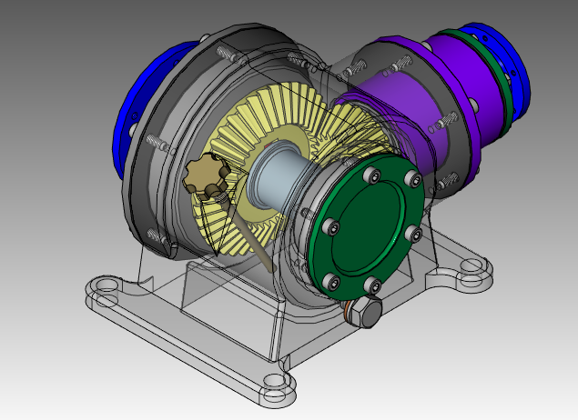
Рисунок 1 – Редуктор конический в собранном виде, изометрия спереди(слева)
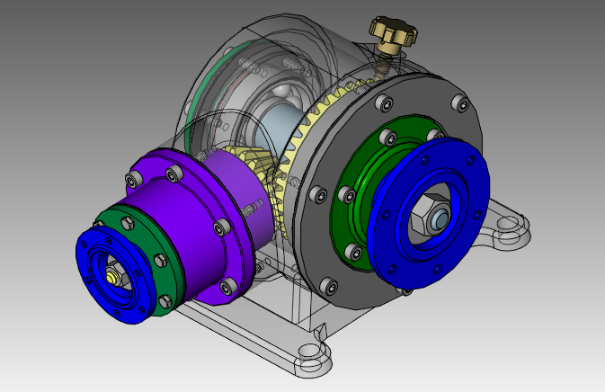
Рисунок 2 – Редуктор конический в собранном виде, изометрия сзади(справа)

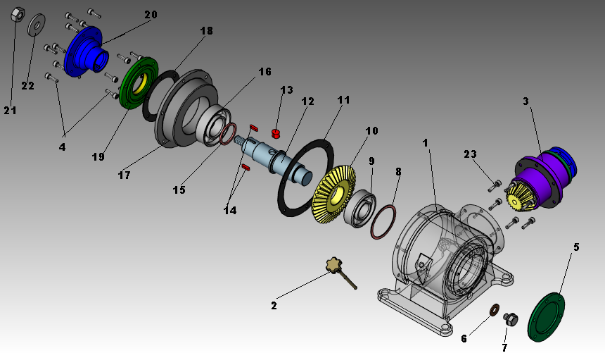
Рисунок 3 – Редуктор конический в разобранном виде:1-корпус редуктора, 2-щуп, 3-узел вала шестерни, 4- винты M4х14 ГОСТ 1173, 5-крышка подшипника п.13 с прокладкой, 6-прокладка болта заглушки, 7-болт-заглушка, 8-кольцо регулировочное вала ведомого, 9- подшипник 36204 ГОСТ 83, 10-колесо зубчатое ведомое, 11-прокладка, 12-вал ведомый, 13-шпонка, 14-шпонки, 15-кольцо дистанционное, 16- подшипник 36205 ГОСТ 831, 17-корпус подшипника вала ведомого, 18-прокладка, 19- Крышка подшипника п.9 и кольцо п., 20-фланец вала ведомого, 21 -гайка M10 ГОСТ 591 , 22 -шайба 10 ГОСТ 695 , 23- винты M4x16 ГОСТ 1173 .

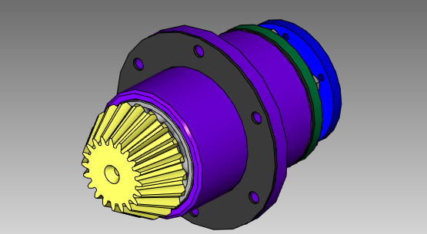
Рисунок 4 – Узел вала шестерни в собранном виде, изометрия спереди(слева)

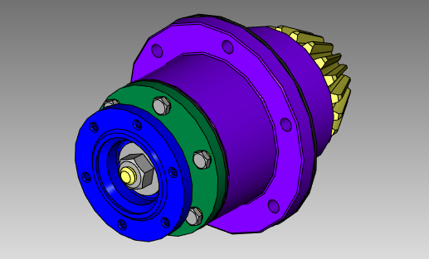
Рисунок 5 – Узел вала шестерни в собранном виде, изометрия сзади(справа)
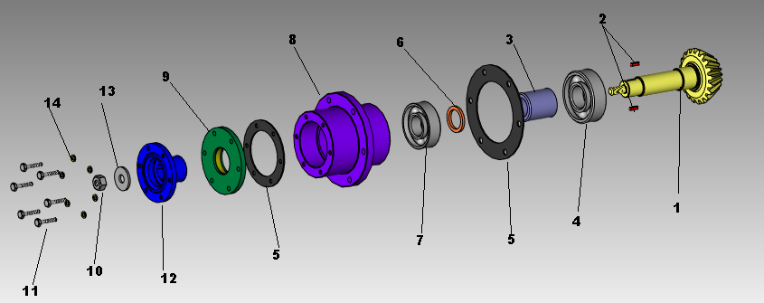
Рисунок 6 – Узел вала шестерни в разобранном виде: 1-вал-шестерня, 2-шпонки, 3-втулка распорная, 4- подшипник 36203 ГОСТ 831, 5-прокладки, 6-кольцо регулировочное вала шестерни, 7- подшипник 36202 ГОСТ 831, 8-корпус вала шестерни, 9-Крышка подшипника п.19 и кольцо п.18, 10- гайка М6 ГОСТ 5915, 11-болты М3х16 ГОСТ 7805, 12-фланец вала шестерни, 13-шайба 6 ГОСТ 6958, 14- шайбы 3.5 ГОСТ 640
Задание 2.
Для 3 задания была выполнена сборка кулачкового механизма. Результаты сборки механизма в собранном(слева) и разобранном(справа) видах представлены на рисунке 5.
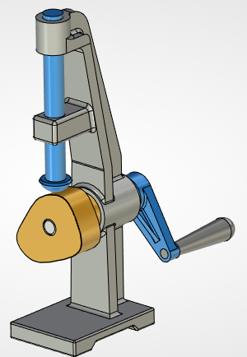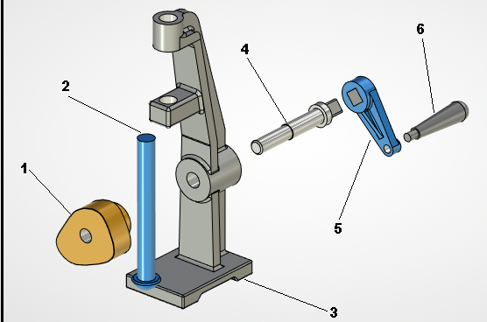
Рисунок 7 – Кулачковый механизм: 1-кулачок, 2- толкатель, 3-стойка, 4-ось, 5-рукоятка, 6-ручка

Задание 3.
На примере сборки конического редуктора и кулачкового механизма были изучены технологии сопряжения и понятие степени свободы.
При сборке конического редуктора и кулачкового механизма я создал новый документ 3D сборка. Чтобы добавить первую и последующие детали я воспользовался функцией 3D фрагмент. Сначала я разметил первую деталь в центре локальной системы координат(ЛКС). Затем каждую следующую деталь добавлял функцией 3D фрагмент, затем пользовался опцией сопряжения, а после выбирал функцию сопряжение типа касание. Так же для правильного сопряжения создавал ЛКС на детали, нажимая на нужную грань, чтобы исходная система координат заняла нужное положение.
В сборках присутствуют повторяющиеся детали: болты, шайбы. Для того чтобы каждый раз заново не добавлять тот же элемент, я воспользовался функцией круговой массив, задав количество копий, выбрав ось, вокруг которой будут создаваться копии, и в каких пределах окружности их размещать. Для данных работ были выбраны одинаковые значения количества копий и размещения по окружности, равными 6 копий и 360 градусов.
Для анимации разборки использовалась функция степени свободы, с помощью которой задавал направления движения деталей. В данных примерах использовалось движение вдоль осей X, Y, Z. А для создания анимации работы были использованы поворот вокруг определённой оси.

ВЫВОД
В работе была проведена 3D сборка конического редуктора и кулачкового механизма, а также изучены технологии сопряжения и понятие степени свободы.
В результате данной работы получены практические навыки сборки 3D моделей, состоящих из большого количества деталей с применением функции сопряжения для правильной их установки. Также был ознакомлен с понятием степени свободы, и применение его на практике в тех же моделях для создания анимации, то есть имитации реального функционала.

